Внеклассное мероприятия: кружок по МДК.01.01 «Технология производства продукции растениеводства»

Тема: Интересные факты о зернобобовых культурах.

Подготовила:

преподаватель высшей квалификационной категории Виденская Г.Я

1.Вступление преподавателя.
Народнохозяйственное значение зернобобовых культур. Все зерновые бобовые культуры принадлежат к семейству Бобовые (Fabaceae) и имеют много общего в биологии растений, приемах возделывания и качестве получаемой продукции. К зернобобовым культурам относятся: горох (посевной и полевой, или пелюшка), кормовые бобы, вика посевная, фасоль обыкновенная, люпин (белый, желтый, многолетний, узколистный), соя, чечевица, чина, нут. Зерновые бобовые культуры возделывают для получения семян с высоким содержанием белка. Эти культуры делят по хозяйственному значению на: пищевые, кормовые, технические и универсальные. Фасоль и чечевица отличаются высокими вкусовыми и кулинарными качествами, их используют только в питании людей. Чину, нут, кормовые бобы, люпин белый и желтый применяют главным образом в комбикормовой промышленности, хотя в некоторых странах семена нута и люпина белого употребляют в пищу. Соя используется как техническая, пищевая и кормовая культура, не теряя значения масличного сырья. По универсальности использования соя не имеет себе равных среди полевых растений. В решении проблемы растительного белка весьма важная, если не решающая, роль принадлежит бобовым культурам. В семенах многих культур содержание белка составляет 25 – 30 %, а у сои и люпина – до 35 – 45 %. Зерновые бобовые не только сами обладают высокой кормовой ценностью, но и улучшают использование животными кормов других низкобелковых культур. В семенах многих бобовых содержится большое количество жира: у сои – 16 – 27 %, у нута – около 55, что повышает кормовую ценность этих культур.
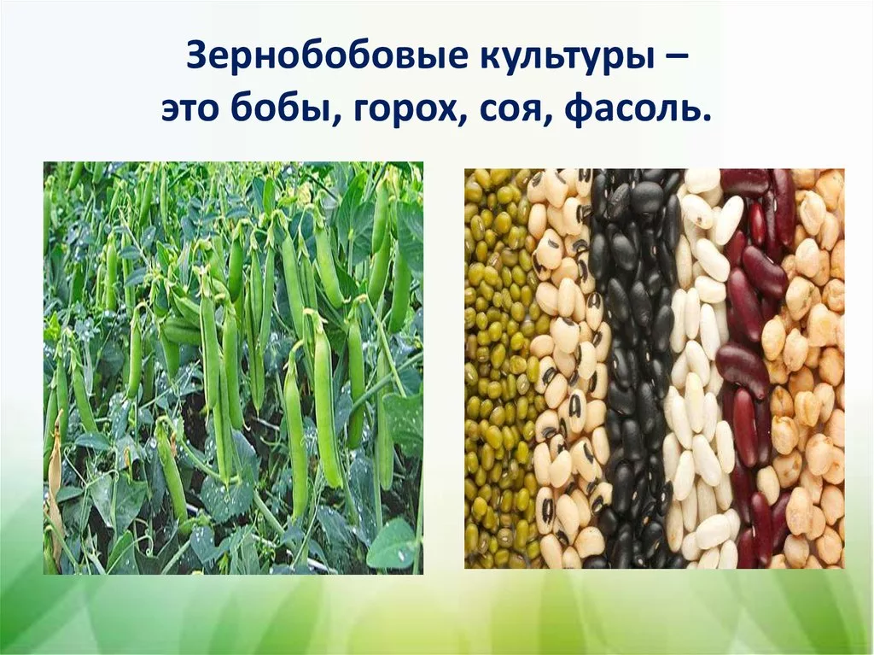
1 студент.
Горох издревле употребляли в пищу на Руси. Русские люди многие года считали горох своей национальной пищей и считали, что выращивается он только у нас. Ведь не даром, появилась известная фраза «Еще при царе Горохе». Горох известен каждому, но далеко не каждый знает, откуда появился в нашей жизни горох. Из гороха всегда готовилось очень много блюд, да и готовится в наши дни.
Где появился первый горох
Точной даты ни дают ни рукописи, ни раскопки. Но предположения, конечно же существуют и таких гипотез имеется несколько вариантов. Самым распространенным мнением является то, что впервые горох появился на востоке, где его люди и попробовали впервые. Так же наравне с востоком делит это место Центральная Азия. Считается, что в этих двух частях мог появиться горох впервые, но данное мнение не подтвердилось пока достоверно. А вот на территории вблизи Бирмы и Таиланда наличие гороха подтвердили раскопки. Горох был найден на территории между этими государствами. Найденный там горох имел приличный возраст, его появление там датируется 9750 годами до нашей эры. Естественно, это было дикорастущее растение, люди его там не выращивали. На этой территории в те года горох только собирали и употребляли в пищу.
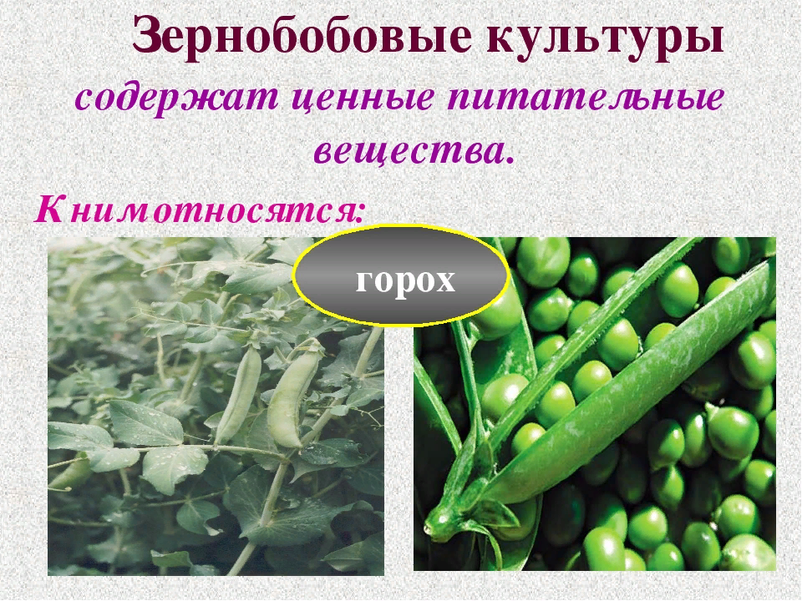
Считается, что оттуда горох попал на территорию современного Ирака, где был найден в ходе археологических раскопок. Но по возрасту горох как бы сказать «моложе» и его появление там датируется примерно 6000 лет до нашей эры. Что не совпадает с описанием растений в висячих садах Вавилона, там горох не описывается, но факт раскопок подтвердил, что в эти года он там уже был. Так же есть мнение, что на территории Средиземноморья и Дальнего Востока он стал первой культурой, которую стали выращивать люди в близи своих поселений. У Греков и Римлян горох появился в 400 или 500 годах уже нашей эры. Это уже подтверждается письменами, в которых описывается, как на улицах Афинов продавался горячий гороховый суп, который люди покупали, чтобы подкрепится. Но вот откуда он туда попал, осталось не выясненным, предполагается, что туда он пришел с территории современной Швейцарии или Индии, но подтверждений данного предположения так и не найдено. Уже в 13 веке горох стал любимой культурой Франции, там его выращивали в довольно больших количествах и готовили из него довольно большое количество блюд. Ели его как бедняки, так и вельможи наравне. У бедняков он был особо популярен, благодаря своей большой питательности.
Видеоролик – Пища Богов. Тайны бобовых культур фасоль, горох и бобы.
2 студент.

Горох на Руси
На Руси горох появился примерно в 6 веке до нашей эры. В ходе археологических раскопок горох был найден на территории современной Украины в Харьковской области. Как он там выращивался и использовался выяснить не представилось возможности, возможно, его туда завез кочевой народ, так же вполне возможно, что там он был дикорастущим растением. Приблизительно в 7 веке уже нашей эры горох уже был на территории современной Белоруссии, в минской области. Были найдены подтверждения существования гороха в жизни людей. Документальное подтверждение выращивания гороха на Руси, датируется 1674 годом, существуют письменные подтверждения того, что горох в это время выращивали и наибольшее количество гороха выращивали тогда в Ярославской губернии. Самую большую популярность на Руси горох приобрел уже в 18 веке. Ко второй половине 18 века его уже выращивали по всей территории, выращивали его в больших количествах на полях, а также на небольших огородах. Горох к этому времени уже выращивали и употребляли в пищу абсолютно все.

Интересные факты о горохе
На территории Руси к концу 18 века люди оценили все плюсы питательных качеств этой культуры. Горох в прямом смысле этого слова «прошагал» по всем дорогам Руси. Его высаживали вдоль дорог, делали это для того, чтобы те, кто в пути могли перекусить горохом и подкрепить свои силы. Так вот по дороге прошел горох по всей Руси и дошел до каждого региона. В старой Руси был даже праздник гороха, его называли «Горохов день». В этот день люди дарили друг другу горох, его выращивал каждый. Считалось, что, если в огороде растет горох в доме будет достаток, скотина будет более плодовита и будет лучше расти, а все хозяйство будет процветать и множится. Ранее на Руси на масленицу и в великий пост было принято сжигать чучело смерти. Такое чучело изготавливали именно из сушеной ботвы гороха, её заготавливали с лета именно для сжигания в виде чучела в праздники. Однажды горох потопил большое океанское судно «Днепр». Произошла эта история, когда данное судно перевозило в своих трюмах много гороха, судно попало на риф и борт был поврежден получив пробоины. Повреждения судна вполне могли исправить и спасти его, если бы оно не перевозило тот самый горох. Вода попала в трюмы, она очень быстро напитала сухой горох, тот в свою очередь очень быстро начал разбухать и сильно увеличиваться в своих размерах. Горох увеличился настолько что судно в прямом смысле разорвало, борт судна был поврежден настолько, что ремонту он просто уже не подлежал. Так горох стал бомбой, разорвавшей огромное судно просто на куски.
3 студент.
Во Франции в 16 веке было одно блюдо из гороха которое ели наравне все жители, одно и тоже блюдо было принято ставить как на стол короля, так и на стол бедняка. Это был горох, который жарили со свиным салом. Всем известный Томас Джеферсон очень любил горох. На территории своего поместья он смог вырастить более 30 сортов гороха. В Германии в 19 веке горох был невероятно популярен. Его употребляли практически ежедневно, готовили из него Немцы невероятно много блюд. Он был настолько популярен, что для солдат Немецкой армии стали изготавливать колбаски из гороха. Эта гороховая колбаса была настолько популярна среди солдат, что её изготавливали для армии Германии до самого конца второй Мировой войны.
В 2005 году в Британии проводился опрос населения о том, какой продукт у них самый любимый, горох в этом рейтинге занял почетное 7 место, что подтверждает любовь Британцев к гороху. В 2004-2005 году институт биологических наук РАН проводил эксперименты по выращиванию растений в условиях невесомости. В таких условиях получилось вырастить сразу несколько видов гороха. Бобовых культур в мире очень много, но горох среди них можно назвать Королем по содержанию белка. В горохе наибольше количество белка на 100 грамм продукта среди всех бобовых. Горох, который рос у вас на огороде, станет отличным природным удобрением. На месте, где он рос остается очень много минерального азота, а именно целые 100 грамм на 1 квадратный метр земли. Это довольно много и если высадить на участке горох, то на следующий год на это место можно высаживать другую культуру и ей вполне хватит этого удобрения на сезон роста. В странах так называемого «Нового света» первый горох посадил никто иной как Колумб. Это произошло в далеком 1493 году. Мы привыкли называть горох не как иначе как горох, а появилось это название очень давно, когда точно уже никто и не помнит. Оно произошло от слова «гаршаты» что означает перетертый. Появилось такое название потому, как горох раньше использовали в перетертом виде и употребляли как муку. В Китае горох очень почитают, там он является символом плодородия и достатка. Далеко не каждый знает, что сухой горох может храниться очень долго, а именно он может храниться целых 12 лет и при этом его питательные ценности совершенно не теряются. Все его полезные свойства при этом полностью сохраняются.

Горох на свадьбах
На свадьбах часто используют различные зерновые культуры, как вот, например, у нас, молодоженов посыпают пшеницей или рисом. Так в некоторых странах в свадебных ритуалах используется именно горох.
Ранее на Руси после того, как молодые обвенчались и впервые входили в свой дом на входе их били плетями, сплетенными из гороховой ботвы. Считалось, что, пройдя такой ритуал молодые будут жить в достатке и мире. Так, к примеру, у Поляков на свадьбе без гороха вовсе не обходятся. Он является основным блюдом на свадебном столе. Есть даже специальный танец с миской такого блюда в руках. В Чехии так же не обошлось без гороха. Горохом осыпали молодых. Затем осматривалось платье невесты и горошины, которые хорошо застряли в платье, выкладывали на блюдо, затем их пересчитывали. Считалось, что, сколько горошин застряло в платье невесты столько и детей будет в семье. Колдуны на свадьбах в древности совершали различные ритуалы с помощью гороха. Они заговаривали горох на бесплодие жениха. С помощью гороха и заговора разлучали жениха и невесту на кануне свадьбы. Так же с помощью таких ритуалов толкали невесту к измене перед свадьбой и прочее.
4 студент.

Горох и легенды
Существует легенда, что Цицерон был назван именно так из-за этого растения. Цицеро – с латинского, переводится именно как горох. У из родственников известного фигуранта истории на носу была довольно большая родинка, которая походила на горошину, отсюда появилась эта фамилия. Сам же известный Цицерон чтобы запечатлеть память о совпадении фамилии с горохом, заказал у одного мастера кубок из серебра. На кубке было выгравировано его имя, а именно Марк Тулий, а вот фамилия была заменена на изображение горошины. Так же легенда гласит о том, что он даже заменял в написании свою фамилию изображением горошины. Существует и легенда самого появления гороха на земле. Таких легенд существует три.
Первая легенда связана с Адамом. Она говорит о том, что, когда Бог разгневался на Адама и Еву и сослал их на землю, Адам изо всех сил старался хоть что-то на ней вырастить. И вот когда он в очередной раз пахал землю он начал плакать от отчаянья, слезы его упали в землю и проросли и вырос на том месте горох и помог Адаму и Еве выжить.
Вторая легенда связана с Богородицей. Эта легенда рассказывает о том, что, когда Бог прогневался на людей за их грехи, он послал на людей сильный голод, не дав им урожай. Богородица очень сильно жалела людей и глядя на них с небес сильно плакала, глядя на то как люди голодают и умирают от голода. Её слезы упали на землю, а на местах, куда падали слезинки прорастал горох, так Богородица дала его людям, и они ели горох, спасаясь от голодной смерти.
Так же есть легенда, связанная с Богом Тором. Однажды он очень разгневался на людей за непослушание, он послал на землю горох в качестве кары за неповиновение. А сделал он это, отправив своих драконов, чтобы те засыпали все колодцы людей горохом, дабы лишить их воды. Драконы исполнили свою задачу из рук вон плохо, они роняли его повсюду на своем пути, половина гороха попала на плодородные земли. Горох пророс и дал людям дополнительную пищу. В благодарность люди посвятили это растение именно Тору и ели они его только в день Тора, а именно по четвергам. В другие дни его не употребляли, чтобы не разгневать Бога.
Горох окружен мифами, легендами и даже различными оккультными ритуалами. Он появился в жизни людей очень давно. Но не смотря на всю его историю он никогда не перестанет быть частью нашей жизни и люди еще многие века будут употреблять в пищу и получать от него массу удовольствия и пользы. Презентация о горохе.

Преподаватель.
Полезные свойства турецкого гороха (нута)

Проростки турецкого гороха содержат высококачественные белки и жиры, клетчатку, большое количество кальция, а также магний, калий, витамины А и С. Они имеют низкую калорийность и превосходят другие бобовые культуры по количеству основных незаменимых кислот - метионина и триптофана. Современные ученые выяснили, что недаром люди всегда ценили этот вид бобовых. Зерно нута содержит до 30% белка, который по качеству приближается к яичному, до 8% масла, 50-60% углеводов, 2-5% минеральных веществ, много витаминов: А, В1, В2, ВЗ, С, В6, PP. Благодаря высокой питательности, можно употреблять горох вместо мяса, как делают это многие люди во время поста. Такая диета служит профилактикой заболеваний сердца и сосудов. Благодаря высокому содержанию клетчатки нут улучшает пищеварение, благотворно влияет на работу сердца, а также регулирует уровень сахара в крови. Турецкий горох снабжает организм энергией, которая используется постепенно, не увеличивая уровень сахара в крови. Гиппократ рекомендовал нут как составляющую правильного питания при кожных заболеваниях. Свидетельства любви к нуту обнаружили ученые в Египте, где на одной из фресок фараон Эхнатон изображен с веточкой хумуса в руке. Считается, что это растение символизировало мужскую силу египетского правителя. В листьях нута обнаружены щавелевая, лимонная и яблочная кислоты. В зависимости от сорта содержание жира в бобах колеблется от 4,1 до 7,2 %, по этому показателю нут превосходит другие бобовые культуры кроме сои.
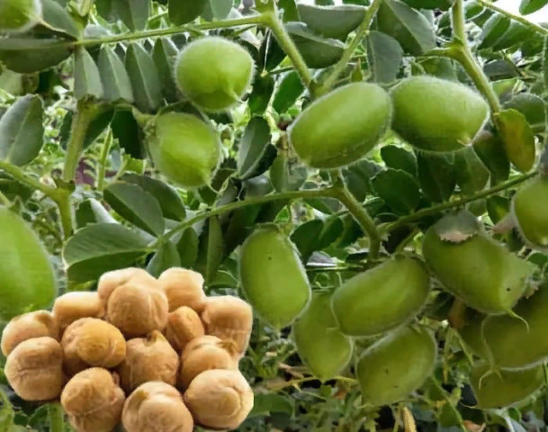
Народной медицине известен тот факт, что употребление нута способно защитить заболевания глаз от такой страшной болезни как катаракта. Прозрачность хрусталика зависит от обменных процессов в организме, которые, нарушаясь, зашлаковывают кишечник, печень, кровь. А нут способствует очищению и, соответственно, помогает наладить нормальную циркуляцию внутриглазной жидкости. Поэтому целители рекомендуют не только для лечения и профилактики катаракты, но и для здоровья всего организма включать в рацион турецкий горох. В качестве очистительного средства нут рекомендуется применять следующим образом. Замочить горох в холодной кипяченой воде на 8 часов при комнатной температуре в керамической посуде (лучше на ночь). Через истекшее время горох пропустить через мясорубку с мелкой решеткой. Съедать небольшими порциями в течение дня (добавлять в каши, супы, салаты). На следующий день весь процесс повторить. Таким образом употреблять в течение недели. Это способствует похудению, очищению и дополнительно, насыщению организма ценными витаминами и минералами. Путешественников и туристов может удивить разновидность способов приготовления турецкого гороха. В арабских странах он является главным ингредиентом национальных блюд, таких как: хумус (пюре), фалафель (теплая закуска в виде шариков) или кус-кус. Также его перемалывают в муку, которую потом добавляют в соусы или используют для приготовления заменителя кофе. Турецкий горох еще кладут в супы и салаты. В Индии и Пакистане молодые стручки нута употребляются в пищу как овощи. В странах Востока деликатесом являются печеные зерна турецкого гороха.
Чем отличается нут от гороха. Обе культуры относятся к семейству бобовых. На фото можно увидеть их внешние различия. Отличаются они и по составу, свойствам. Нут: больше диаметром (семена его шершавые, бугристые, в стручках 1-2 семени); имеет разные цвета в зависимости от сорта (зеленый, красно-коричневый, соломенный, красный, белый, черный); лучше усваивается организмом благодаря содержанию растительного белка; при обработке остается целым (готовые бобы имеют маслянистую структуру и ореховый вкус); не переносит заморозки, растет в теплых регионах. Горох содержит в стручке 9-10 зерен. Он только зеленого цвета, после обработки делится на 2 половинки.

5 студент.

История сои
Родиной сои является северный Китай. Именно там ее начали возделывать в XI ст. до н.э. Думают, что это было во времена династии Чанг (1700-1100 г.г. до н.э.) или даже раньше. Есть документальные свидетельства о том, что соя была в числе главных сельскохозяйственных культур, которые здесь возделывали. На протяжении многих столетий соя была основной, а временами и единственной пищей китайских крестьян. Уже тогда в Китае были разработаны способы приготовления из сои нескольких десятков разнообразных пищевых продуктов, которые остались неизменными вплоть до наших дней: масла, муки, молока, сыров, соусов, а также горячих и холодных блюд. Из северного Китая соя стала распространяться по азиатскому континенту. В І ст. до н.э. ее обрабатывали в Центральном Китае, на Филиппинах, в Корее, Бирме, Непале и других странах. Жители Японии единогласно утверждают, что похлебка из квашенной сои дает им силы и здоровье, и что их солдаты обязаны своей редчайшей выносливостью именно этой пище. Второй очень существенный в японском быту продукт из соевых бобов - своеобразный соевый сыр. В Японии распространены этилированные (выращенные в темноте) ростки сои, белые ростки в стадии семядольных листьев, их потребляют в пищу, как салат. Соя используется также при приготовлении особого острого соуса, без которого совсем невозможно представить японский стол. Соя до сих пор остается одним из главных компонентов пищи во многих азиатских странах. Как нет обеда или ужина без риса, так практически нет кушанья, в которое не прибавляют соевый соус, тофу или проростки сои: в салаты, супы, рис и т.п.
Эти продукты по вкусу и консистенции очень мало похожи на семена бобового растения, поэтому длительное время европейские и американские путешественники, которые посещали страны Азии, не упоминали сою как растение.
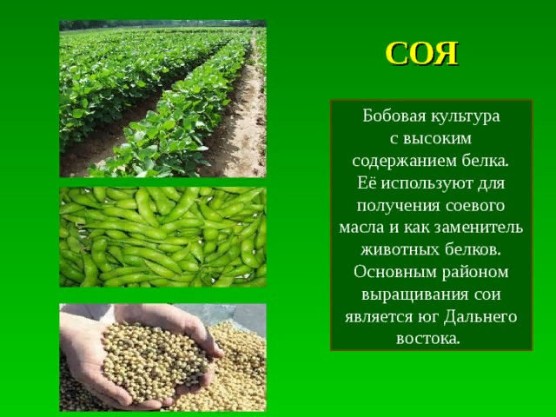

Первые описания ее приходятся лишь на XVI-XVII ст. В XVII ст. соевый соус стал одним из предметов торговли между Востоком и Западом. Приоритет в исследованиях дикой и культурной сои принадлежит русским ученым и путешественникам. Известный землепроходец Василий Поярков еще в 1643-1646 гг. встретил посевы сои. В своих дорожных заметках Поярков описал это растение. Привезенная в Европу в 1737 г., соя длительное время выращивалась для демонстрации и изучения в садах и на исследуемых участках в Голландии, Франции, Англии. Первыми производственное назначение сои поняли, очевидно, в Югославии. Именно здесь в Дубровице появились первые массовые посевы сои, которую смешивали с зерновыми и использовали на корм домашней птице. Стимул к распространению сои в Европе дала Всемирная выставка, которая прошла в Вене в 1873 г. На ней были представлены растения и семена сои, а также продукты, изготовленные из нее и привезенные из азиатских стран. Здесь с ними познакомились русские агрономы и земледельцы. Однако долгие годы попытки отдельных энтузиастов ввести сою в широкое производство на европейской части России не имели успеха. Первым приверженцем сои в России стал агроном из Херсонской губернии И. Г. Подоба. Купленные на Венской выставке семена сои он высеял на исследовательских участках, и они дали хороший урожай. В 1881 г. он опубликовал результаты опытов, в которых сделал очень важный для России вывод о том, что это полезнейшее растение может культивироваться у нас там, где растут и созревают фасоль, сорго и кукуруза». Однако в дореволюционной России соя не нашла массового производителя и потребителя. Недостаточное знание биологии культуры и ее агротехники привело к очень низким урожаям. Кроме того, не была налажена ее переработка. Началом массового внедрения сои в России следует считать 1926-1927 гг., ее стали выращивать на Дальнем Востоке. В Благовещенске был организован Всесоюзный институт сои, который за годы своего существования создал немало знаменитых отечественных сортов. Как и в Европе, в Америке сою длительное время выращивали в ботанических садах и на частных огородах. В конце XI ст. ее стали выращивать в большом количестве на корм скоту. А в первой трети прошлого столетия соя сделала настоящую сельскохозяйственную революцию в Штатах. Возможно, этому оказывал содействие Генри Форд - известный автомобилестроительный магнат. В двадцатые года, когда посевы хлопчатника были уничтожены долгоносиком, он обратил внимание на сою, как на возможность добывания технического масла, а также как на сырье для производства пластмасс и текстиля. Из сои стали делать масло, которое сначала не пользовалось популярностью из-за специфического «бобового» запаха. Но с усовершенствованием технологии изготовления и изъятия ряда нежелательных компонентов соевое масло заняло достойное место в пищевой промышленности Штатов. Во время войны из сои начали делать добавки для детского питания, а с начала пятидесятых годов стали изготовлять множество разных видов продуктов, которые были доступны населению и стали популярными. В данное время свыше 400 тысяч американских фермеров возделывают сою. В Америке ею занято 40 % мировых производственных площадей. Кроме США, лидерами в производстве сои являются Бразилия - 17-19 % мировых площадей, Китай -12-13%, Индия - 8-9 %. В Европе сосредоточенно около 2 % от общей площади посевов сои в мире, в России - 0,7-1 %. В Российской Федерации сою возделывают на Дальнем Востоке, на Северном Кавказе, в Поволжье, некоторых областях Центральной черноземной зоны. Видеоролик – «Удивительное растение соя»
Преподаватель: Белый люпин (Lupinus albus L.) относится к числу древнейших сельскохозяйственных культур, возделываемых в Средиземноморье, где и сегодня сохраняет своё положение важнейшего культурного представителя рода Lupinus. Достоверных сведений о времени его введения в культуру нет, что свидетельствует о многовековой истории использования его на пищевые и кормовые цели.
6 студент:
В Российской Федерации культивируют четыре вида люпина: белый, узколистный, жёлтый и многолетний. Каждый из них имеет свою экологическую нишу. Для России белый люпин – культура относительно новая. Только в начале 60-х годов XX века в РГАУ-МСХА им. К.А.Тимерязева приступили к исследованиям белого люпина в условиях Центрального Черноземья. За полвека непрерывных исследований, проведённых учёными Тимирязевки, была проведена интродукция культуры, позволившая превратить субтропическую культуру в культуру Центрального Черноземья. Сотрудниками лаборатории были выведены 6 из 7 сортов белого люпина, включённых в Реестр селекционных достижений и разрешённых к использованию в Российской Федерации. Все они выведены традиционными методами селекции и не относятся к числу ГМО. Для сортов разработаны технологии возделывания с разной степенью интенсивности и уровнем использования агрохимических средств. В настоящее время северная граница возделывания белого люпина отодвинута на уровень южных районов Московской области, а ареал распространения культуры расширен и включает, кроме юга Центрального района Нечернозёмной зоны и Центрального Черноземья, Среднее Поволжье, северные предгорья Кавказа, южную часть Урала и Сибири.
Преподаватель:
Белый люпин – новая культура для Крыма
Если в 2006 г. в Российской Федерации не было производственных посевов белого люпина, то в 2015-2016 гг. под ними уже будет занято около 100 тыс. га. Расширение площади пашни, занимаемой посевами белого люпина, требует оценки имеющихся ресурсов. Оценка биологических, почвенно-климатических, агроэкологических, технологических и экономических условий его возделывания позволит определить ареал его распространения, потребность животноводства и возможные объёмы и перспективы производства. Белый люпин – однолетнее травянистое растение. Масса 1000 семян – 260-380 г. При прорастании белый люпин выносит семядоли на поверхность. Оптимальная температура прорастания семян белого люпина +(15-16)°С, а минимальная +(4-6)°С. Всходы люпина выносят понижение температуры до –(2-3)°С, а в фазе 4-6 настоящих листьев до –4°С. Влажность почвы играет существенную роль в формировании на корнях клубеньков. Оптимальная влажность для образования клубеньковых бактерий соответствует 60-70% от полной полевой влагоёмкости почвы, а для формирования высокого урожая в период вегетации – 70-80% от ППВ.
Период вегетации у белого люпина можно разделить на фазы всходов, бутонизации, цветения, образования бобов, выполненных бобов и созревания. Характеристики роста и развития белого люпина по периодам вегетации сильно зависят от погодных условий. Продолжительность отдельных периодов вегетации в целом зависит от вида и сорта. У сортов с ограниченным ветвлением периоды короче, чем у сортов, образующих побеги высших порядков. Важным условием формирования высокого урожая является обеспечение растений влагой в период от посева до фазы блестящих бобов. Относясь к числу влаголюбивых растений, белый люпин в то же время является достаточно засухоустойчивым, т.к. имеет хорошо развитую корневую систему. Недостаток влаги во время цветения и образования бобов вызывает опадание цветков, что, в свою очередь, ведет к снижению, а иногда и к полной потере урожая.
7 студент:
Белый люпин с успехом растет на разных по составу почвах. Корень люпина проникает на глубину до 1,5-2 м и способен формировать большую корневую массу даже на бедных почвах, что дает возможность растениям использовать питательные элементы из нижележащих слоев почвы, недоступные для других растений. Для формирования 1 тонны зерна белого люпина необходимо 60-70 кг азота, 15-16 кг фосфора, 30-35 кг калия, 20-25 кг кальция и 15-17 кг магния. Такое интенсивное потребление питательных элементов позволяет ему иметь уникальный химический состав зерна. Лучшие предшественники для белого люпина – озимые и яровые зерновые культуры. Хорошо влияет на увеличение урожая белого люпина возделывание его после сидератов, в первую очередь относящихся к капустным культурам: редьки масличной и др. Белый люпин является лучшим предшественником для зерновых культур. После него урожаи зерновых увеличиваются на 5-10 ц/га. Многочисленные данные опытов, проведённых НИУ России, показали, что белый люпин превосходит другие зернобобовые культуры, включая сою, узколистный люпин, горох, вику яровую, кормовые бобы, в 1,3-2,4 раза по величине урожая, а по сбору белка с 1 га – в 1,5-2,4 раза. Презентация – белый люпин.

Преподаватель:

Интересные факты про чечевицу
1.Про чечевицу упомянуто в Библии: согласно легенде, Исав отдал все свое наследие за тарелку красного чечевичного супа.
2.Существует много сортов чечевицы, и все они отличаются цветом, вкусовыми качествами и временем варки. Например, зерна красной, белой и желтой отвариваются быстрее всего, т.к. у них удаляется кожица.
3.Чечевица диетическая, она содержит всего 1 грамм жира, к тому же на 54% она состоит из углеводов, а на 26% - из белка, который организм легко усваивает. Блюда из зерен перевариваются постепенно и насыщают организм.
4.Чечевица обладает многими полезными свойствами: она содержит клетчатку, железо, уменьшает количество сахара. Наиболее полезными считаются зеленые зерна, т.к. клетчатки в них больше сего.
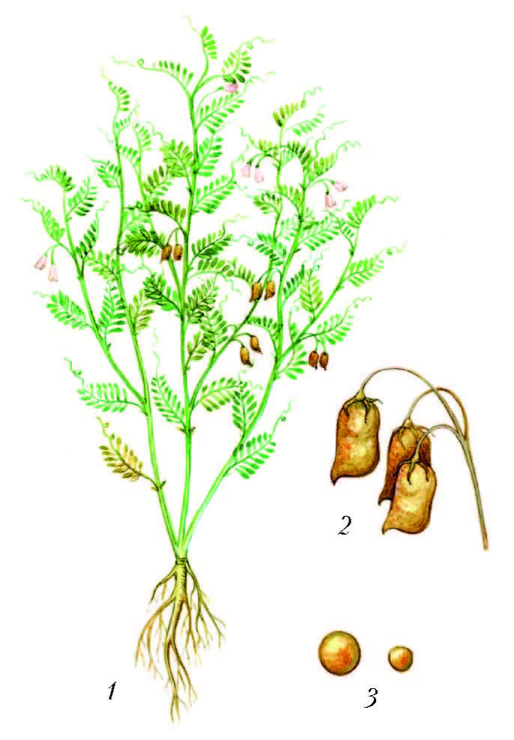
5.Чечевица экологически чистая. В ней накапливаются вредные вещества, нитраты, которые попадают в большинство растений из-за обработки химическими препаратами.
6.Чечевица – одно из первых растений, окультурено человеком параллельно пшенице, ячменя и гороха. Об этом свидетельствуют стоянки на Ближнем Востоке при раскопках.
7.Помимо всех полезных свойств и вкусовых качеств чечевица довольно дешевый продукт. Во времена Второй Мировой войны американцы питались зернами, чтоб поддержать экономику страны.
8.Чечевица один из самых востребованных продуктов при похудении и правильном питании. Если регулярно употреблять чечевицу, можно нормализировать содержание сахара в крови, поэтому она рекомендуется при диабете. Презентация – чечевица.
8 студент.
Вика посевная — полезные свойства, описание
Вика — растение из семейства бобовых. Род Вика (горошек). Род насчитывает около 140 видов растений, родиной которых являются Южная Америка, Европа и Северная Африка. В естественных условиях горошек произрастает в поймах рек, на заливных лугах и опушках, в степях. Основная масса — многолетние растения, реже однолетние. Стебель чаще всего лазающего типа, иногда прямостоячий. Листья парноперистые. Цветки одиночные характерного вида: чашечка имеет короткую трубу и зубцы, флаг с неярко выраженным ноготком, лодочка тупая, крылья с пластинкой.
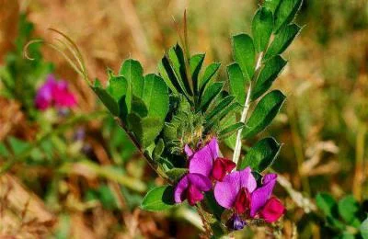
Вика посевная – это прекрасный сидерат, известный человечеству с древних времен. Основной способ ее использования в таком формате – чистый посев и последующее закапывание в почву выросшей зеленой массы. По уровню действия подобное удобрение сравнивают с навозом, положительный эффект длится на протяжении 4-5 лет. Примерно за три месяца вика посевная накапливает до 30 кг биомассы на 10 м 2 , в которой наблюдается высокое содержание азота (160 г), калия (200 г) и фосфора (75 г).
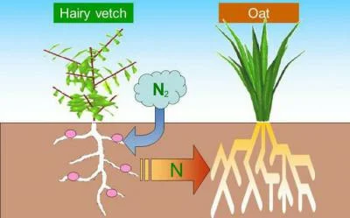
Посевная вика – растение, полезные свойства которого не ограничиваются использованием в качестве сидерата. В ее состав в расчете на высушенный материал входит до 20% белка растительного происхождения, небольшое количество клетчатки и пищевых волокон. В свежем виде листья содержат лизин, бета-каротин, немного жира и воды. Все эти характеристики позволяют применять растение в качестве полноценного корма для животных. Используются зеленая масса, сено, сенаж, травяная мука, силос, дробленые зерна и зерновая мука. Для этих целей горошек культивируют, как правило, с овсом либо ячменем, реже с пшеницей, для силоса добавляют подсолнечник, кукурузу, рожь.
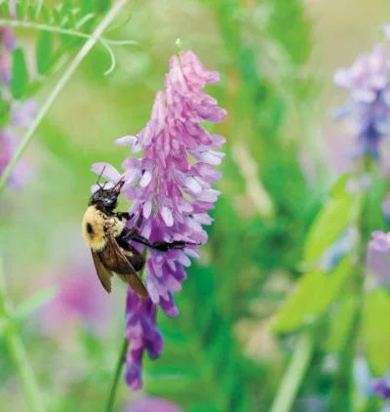
Вика посевная принадлежит к яровым, она неприхотлива и устойчива к холоду, встречается как на полях, так и вдоль дорог, на обочинах и в садах. Однако с древних времен ее еще и специально выращивают как полезную бобовую культуру. Посевной горошек как культурное растение был известен еще древним грекам.
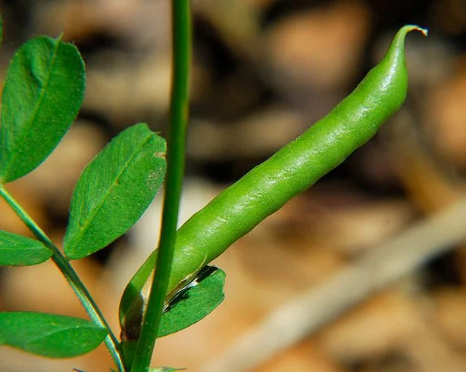
В настоящее время его выращивают в качестве зеленого кормового сырья, используют как удобрение, источник сена и силоса, а также высевают на поля под паром. Вика концентрирует уровень азота, отпугивает вредителей, рыхлит почву и улучшает ее качественный состав перед посевом других культур. Посевной горошек также является растением — медоносом, с одного гектара растения можно получить до 20 кг меда. Презентация -вика посевная.
Преподаватель:
Фасоль обыкновенная
Большинством исследователей считается, что фасоль произошла из Южной Америки. Оттуда она, кстати, и попала в Европу в XVI веке, и вначале её выращивали здесь как декоративное растение, но быстро разобрались, что к чему. Правда, не все исследователи согласны с такой «родословной» фасоли. Некоторые из них считают, что уже в античной Греции и Риме хорошо знали эту сельскохозяйственную культуру. И в подтверждение своей точки зрения приводят то обстоятельство, что древнегреческие известные писатели Теофраст и Диоскорид в своих работах описывали фасоль под наименованием «фасеопус», а именно так и звучит её современное латинское название. И, наконец, существует такое мнение: настоящая родина фасоли – Древние Индия и Китай. А уже оттуда она, мол, и в античную Грецию попала, и вплоть до Америки через Тихий океан «доплыла». Но, как бы там ни было, именно после открытия Америки фасоль начали выращивать в европейских странах. И довольно успешно. Сейчас эта сельскохозяйственная культура находится среди бобовых культур на 2-ом месте по распространённости в мире после сои, значительно опередив горох. А для многочисленных южных народностей фасоль – важнейшая составляющая большинства национальных блюд. И это не удивительно. Интересный факт: при раскопках Помпеи был найден глиняный сосуд с семенами фасоли. А в древнейших китайских хрониках, относящихся вплоть к 2800 годам до нашей эры, уже упоминается о фасоли.
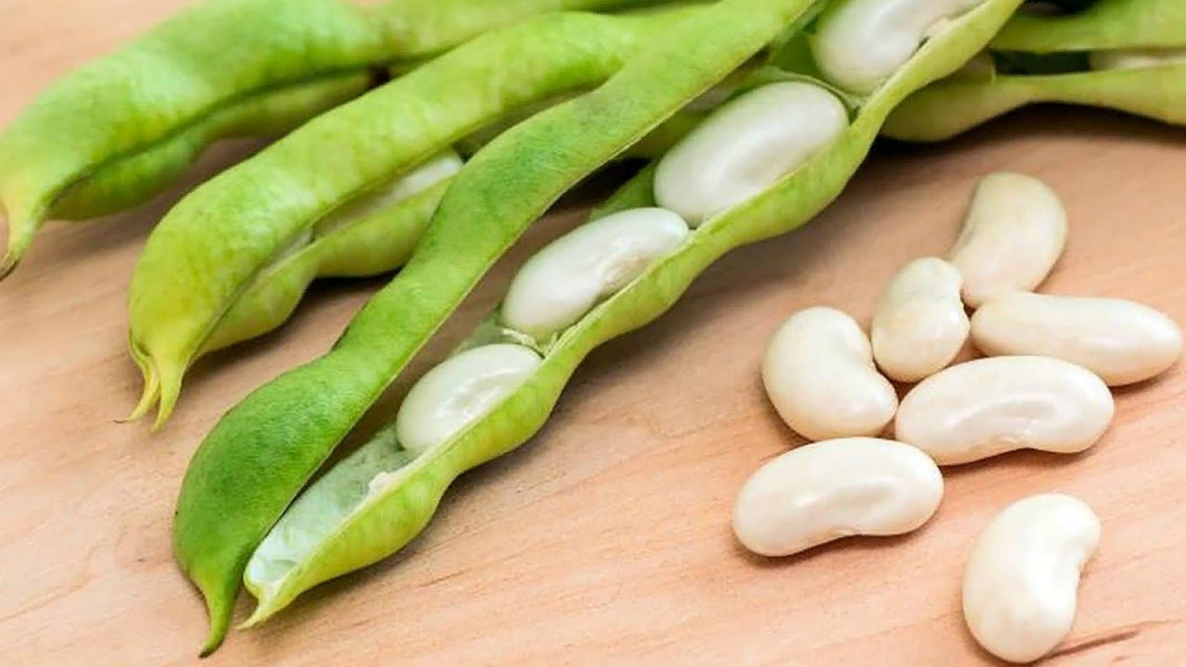
9 студент:
В Болгарии в последнее воскресенье ноября празднуется День фасоли. Начинается праздник выстрелом со специальной фасолевой пушки, а потом собравшимся предлагают отведать блюда, которые были приготовлены из самых всевозможных сортов фасоли. В семенах фасоли имеются все необходимые человеку полезные вещества: жир, растительный белок, большое число всевозможных витаминов и минеральных веществ. Фактически, человек может долгое время питаться одной фасолью (только чередуя разные её сорта) и не иметь никаких проблем со здоровьем. Правда, в отличие от гороха, фасоль не едят сырой, так как в её семенах имеются вредные вещества (лектины), которые полностью разрушаются при термической обработке.
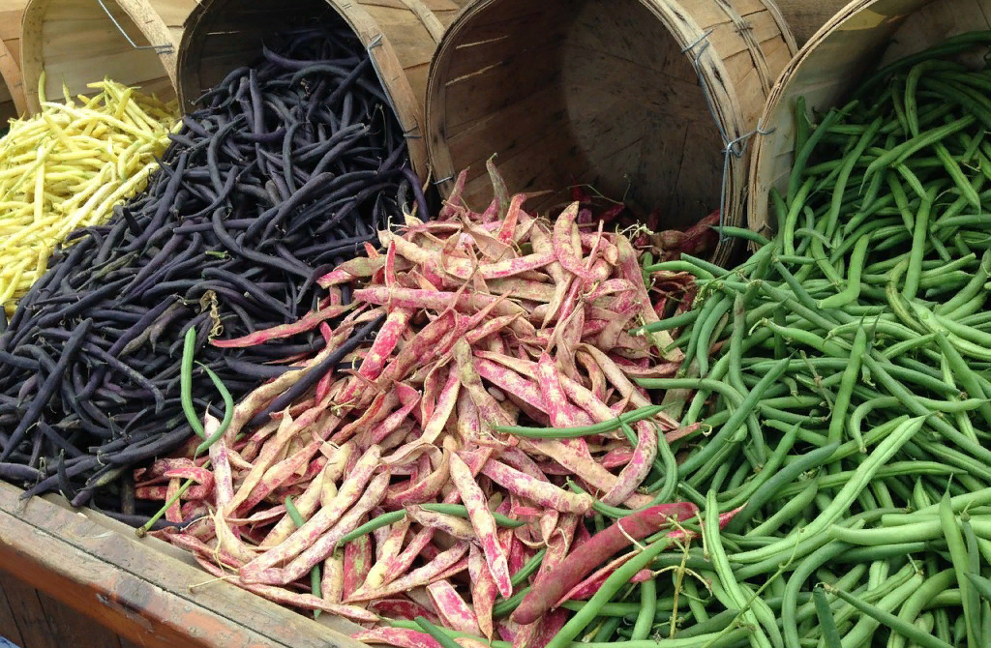
Учёные-селекционеры вывели большое количество сортов фасоли, которые принято разделять на два вида: кустовые и вьющиеся. В последних стебель вьётся по специальным опорам, и поэтому такую фасоль часто выращивают не только для получения семян, но и как красивое декоративное растение. Существует ещё так называемая спаржевая фасоль, которую ещё называют стручковой. В этой разновидности растений съедобны не только семена, но и недозрелые стручки-бобы, так как их створки, в отличие от створок обычной фасоли, не имеют пергаментного слоя и жёстких волокон. И опять-таки, потребляют в пищу эти стручки не сырыми, а только после термической обработки. А «спаржевой» такую фасоль называют потому, что внешне и по вкусу её стручки-бобы очень похожи на настоящую спаржу, однако в пищевом плане даже гораздо полезнее её. Видеоролик «25 дней из жизни фасоли»
Преподаватель: сегодня мы на внеклассном занятии изучили историю развития и общую характеристику зернобобовых культур.
Литература: интернет-ресурс, дополнительная литература по растениеводству.

